- VYPLŇTE CVIČENÍ:
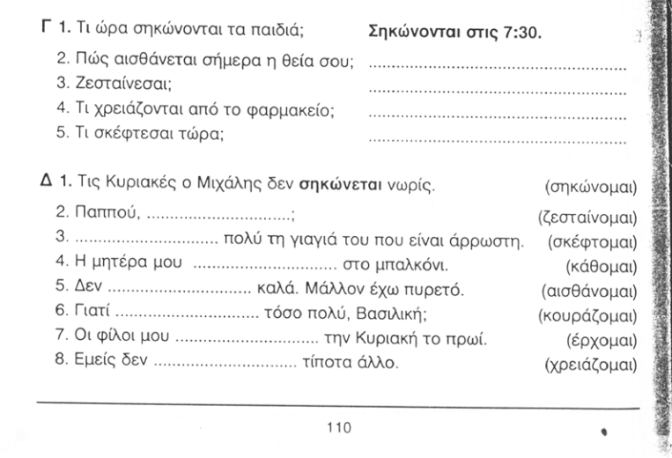
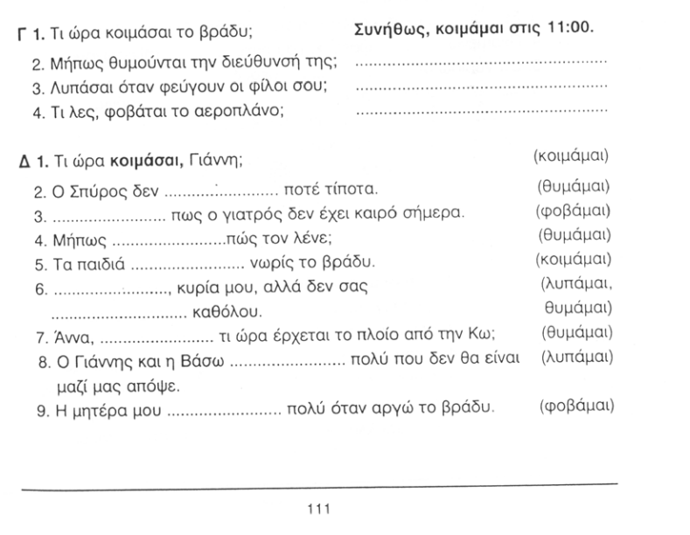
- PŘELOŽTE
To se ani nedá vypovědět (říct)!
Jsem dobře slyšet?
Nenudíš se, náhodou?
Proč si pořád stěžují?
Je považován za nejlepšího matematika své generace.
Mnoho druhů zvířat je ohrožováno znečištěním prostředí.
Moji rodiče se mají rádi, pomáhají si a chovají se k sobě hezky. (chovat se = φέρομαι)
Tyto šaty se nadají nosit.
Odmítám toto řešení.
Jak se používá tato aplikace?

